初二物理 形成性练习册
第七章《力》
P1
- 力
自主学习：
2.改为：……说明物体间力的作用是 。
基础训练：
8.改为：画出图1中物体所受力的示意图

P2
第2节 弹力
自主学习：
1.改为:……。绳子的拉力、物体对地面的压力都属于 。

基础训练：
1.C．改为：压力、拉力、支持力都属于弹力

拓展提高：
- 改为：则弹簧测力计示数为（不考虑弹簧测力计重力对实验的影响）

P3
第3节 重力
基础训练：
- 改为：C.在地球附近，质量是……
D. 在地球附近，质量是……
P4
9.改为：……这两个力分别是 和 。
10.改为：……200g，它在地球附近受到的重力……
11.改为：……结论是：在地球附近同一地点……

P5
2删除原题换成：
2．在墙壁上挂画时，可自制一个重锤线来检查是否挂正，这利用
A．重力的大小与质量成正比 B．重力的方向垂直于支持力
C．重力的作用点在物体的重心 D．重力的方向总是竖直向下
P6
- 改为：关于力的概念，下列说法中错误的是

P7
23.原题删除换成
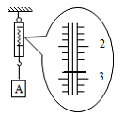
23．弹簧测力计是科学实验中常用的仪器。下列关于它的说法中正确的是
A．测量力前首先应估计被测力的大小，以免超过量程
B．测量前，要轻轻拉动几下弹簧，这是为了避免弹簧卡在外壳上
C．测量时可以朝任意方向拉动弹簧测力计
D．图3中，静止的物体A所受拉力与重力是一对相互作用力
图3
图3中，弹簧测力计的读数为 N

P8
29.改为：……的水，能简易地……
改为：实验步骤：
- 用弹簧测力计测出空瓶所受到的重力G₀。
（3）改为：将瓶中的水
30.改为：……弹簧伸长和拉力的关系就改变了。

第八章 运动和力
第1节 牛顿第一定律
P9
拓展提高：
- 改为：（1）……,应使小车从同一斜面……
改为：（2）通过实验观察到：小车在水平面上受到的阻力越小，……,小车将一直做
运动。
增加2.图2中，小明乘坐开往知春里方向的地铁列车时，站在离车门较近的位置而且双手没有扶任何物体，为了避免开车时摔倒，他应将身体 。（选填“绷紧且保持直立”、“向列车运动方向倾斜”或“向列车运动的反方向倾斜”）

开 往 知 春 里
图2

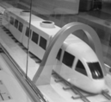
增加3．同学们到中国科技馆参观，看到了一个有趣的科学实验：如图3所示，一辆小火车在平直轨道上匀速行驶，当火车将要从“∩”形框架的下方通过时，突然从火车顶部的小孔中向上弹出一小球，该小球越过框架后，又与通过框架的火车相遇，并恰好落回原来的孔中．下列说法中正确的是
A．站在地面上看，小球运动的轨迹是直线
B．站在地面上看，小球运动的轨迹是曲线
C．小球能落回小孔是因为小球在空中运动的过程中受到水平向前的力 图3
D．小球能落回小孔是因为小球具有惯性，在水平方向保持与火车相同的速度

P10
第2节 二力平衡
自主学习
改为：3.同一直线上的方向相反的两个力合力大小为 ，方向 。
改为：4.同一直线上的方向相同的两个力合力大小为 ，方向 。
基础训练
1.改为：……。下列选项中的两个力，属于平衡力的是（ ）

P11
拓展提高
2.改为：……竖直向上提，未拉动，米袋受到的合力为（ ）
4.改为：一架直升机（不考虑飞机机油质量的变化），第一次以5m/s的速度匀速上升，第二次以4m/s的速度匀速下降，不计空气阻力，则（ ）
A．第一次受到的升力较大
B．第二次受到的升力较大
C．两次受到的升力一样大
6.改为：添加条件
(忽略弹簧测力计本身的重力)

P12
- 摩擦力
5.原题删除换成：
5. 自行车的结构和使用涉及了许多有关摩擦力的知识，下列说法中错误的是
A. 在车外胎、把手塑料套、脚蹬上都刻有花纹是为了增大摩擦
B. 车的前轴、中轴及后轴均采用滚动轴承为了减小摩擦
C. 在自行车转动部分添加润滑油是为了减小摩擦
D. 用力捏刹车把是为了减小摩擦

P15
《运动和力》练习题
10.原题删除换成
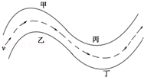
10. 小宇在家观看汽车拉力赛的电视节目，发现汽车行驶速
图2
度很快。其中有一段“S”形弯道，如图2所示。
现场观看的观众为了更安全，应站的位置是图中
A. 甲、丙 B. 甲、丁
C. 乙、丁 D. 乙、丙
15.图2改为图3
16.图3改为图4
17.图4改为图5
19.图5改为图6
22.图6改为图7
23.图7改为图8
24.图8改为图9
25.图9改为图10
26.图10改为图11
27. 原题删除改为
27．在探究滑动摩擦力与什么因素有关的实验中，同学们提出滑动摩擦力可能与材料性质、接触面的粗糙程度、压力大小和接触面积大小等因素有关。如图12所示，实验桌上有符合实验要求的带滑轮的木板，两个大小不同、材料相同、表面粗糙程度相同的带挂钩的立方体木块A和B，弹簧测力计和细线。以下是小新利用上述实验器材探究“滑动摩擦力的大小与压力大小是否有关”的实验过程。
小新的主要实验过程如下：
- 将带滑轮的木板、立方体木块A和B、弹簧测力计和细线按图12所示的装置组装;
②首先用弹簧测力计沿竖直方向匀速拉立方体木块A，使立方体木块A在水平木板上匀速直线运动，读出拉力F=2.4N，记录数据;
③然后用弹簧测力计沿竖直方向匀速拉立方体木块B，使立方体木块B在水平木板上匀速直线运动，读出拉力F=1.6N，记录数据;
于是小新认为“滑动摩擦力的大小与压力的大小有关”。
请根据以上叙述回答下列问题：
（1）小新实验过程中存在的问题： ；
（2）请你针对小新实验过程中存在的问题，写出改进措施：

。
0
1
N

2
3
4
5
0
1
2
3
4
5
A
0
1
N

2
图12
B
5
4
3
2
1
0
5
4
3

28.原题删除换成
28.阅读《空气对球形物体的阻力》，回答问题。
空气对球形物体的阻力
日常生活中存在这样的现象：飞机、轮船、汽车等交通工具运行时，受到空气阻力；人在水中游泳、船在水中行驶时，受到水的阻力；百米赛跑时，奔跑得越快，我们感到风的阻力越大，这是什么原因呢？
查阅相关资料得知：物体在流体中运动时，会受到阻力作用，该阻力叫做流体阻力。流体阻力大小跟相对运动速度大小有关，速度越大，阻力越大；跟物体的横截面积有关，横截面积越大，阻力越大；跟物体的形状有关，头圆尾尖（这种形状通常叫做流线型）的物体受到的阻力较小。物体从高空由静止下落，速度会越来越大，所受阻力也越来越大，下落一段距离后，当阻力增加到与重力相等时，将以某一速度作匀速直线运动，这个速度称为收尾速度。
某科学活动小组做了“ 球形物体在空气中下落时，受到的阻力大小与球的半径和速度关系”的实验，测量数据见下表。（g取10N/kg）
球体编号 | 1 | 2 | 3
球体质量（kg） | 2 | 5 | 18
球体半径（×10⁻²m） | 5 | 5 | 15
球体收尾速度（m/s） | 16 | 40 | 40

请根据上述材料，回答下列问题：
（1）1号球受到空气阻力的最大值是____________ N。
（2）分析半径相同的球，收尾速度的大小与____________有关。
（3）对于3号球，当速度为20m/s时，受到的空气阻力___________（填“大于”、“等于”或“小于”）重力。
（4）轿车的外形通常做成流线型 ，其目的是______________________________ 。

第九章 压强
第1节 压强
P19
13.原题删除改为
13．骑自行车出行是以实际行动倡导“低碳环保，绿色出行”的理念，下列与自行车有关的说法中正确的是
A．车座垫做的较宽是为了增大压强
B．车轮胎上制有花纹是为了减小摩擦
C．尾灯利用光的反射可达到警示的目的
D．停放在地面时，车对地面的压力和地面对车的支持力是平衡力
15.原题删除
16.改成15题
17.原题删除
18.改成16题
19.改成17题
20.改成18题

增加19.硬度是描述材料软硬程度的物理量。为了研究甲、乙两种材料的硬度，某活动小组设计了检测材料硬度的实验方案，选择了适当的器材（质量已知的金属球和多个有凹槽的金属块）。如图19甲所示，他们将测试材料放在水平桌面上，金属球静置于其上表面，在金属球上再放一个有凹槽的金属块，凹槽恰好与金属球上表面完全接触，使金属三块能静止在金属球上。一段时间后，取下金属块和金属球，在材料表面留下凹形压痕。该小组在控制时间变量的条件下，多次实验并根据实验数据绘制的图像如图19乙所示。请你根据图像所提供的信息回答以下问题：

甲
金属块
压力/10²N
6
5
4
3
2
1
0
5
10
15
20
25
30
35
乙
压痕面积/10²mm²
甲
乙
图19
测试材料

（1）活动小组在研究甲材料硬度的问题中，自变量是 。（选填选项前的字母）
A．金属球质量 B．材料所受压力 C．材料压痕面积 D．材料种类
（2）甲、乙两种材料硬度较大的是 。（选填“甲”或“乙”）

P20
拓展提高：
5、6、7、8、9原题删除
增加
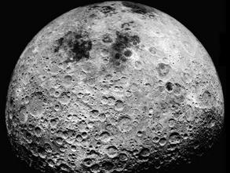
5.某同学在电视上看到 “嫦娥”拍摄的月球表面照片，如图8所示，发现月表面有很多大大小小凸凹不平的深坑，他通过查阅资料了解到这是流星在太空中运行到靠近月球时，在月球的引力作用下坠落到月面，与月面发生碰撞而形成的坑洞，叫做月坑。
图8
这个同学猜想月坑的深度可能与流星的质量有关。于是，他想进行模拟实验验证自己的猜想，他所能找到的器材有：一只铺满厚厚细沙的盘子、两个质量不同但体积相同的小球及刻度尺。
（1）请你帮他设计应如何去做实验，验证猜想。（写出主要的实验步骤）
（2）说明该实验中你判断的方法。
图15
水
酒精

- 液体的压强
拓展提高
P23
3.原题删除
3．改为
为探究液体内部压强的规律，小红同学做的实验如图15所示。主要实验过程如下：将压强计的金属探头分别放入水和酒精中同一深度保持静止，观察比较U型管两侧液柱的高度差。小红要探究的问题是： 。

5.6.原题删除
5．改为
阅读《神奇的公道杯》，回答问题
小阳和同学们一起参观中国科技馆，在中国科技馆一层“华夏之光”展厅的“中国古代的科学探索”展区，看到了如图17所示的公道杯。他们把将水缓慢装入杯中，观察到当公道杯中装入水量较少时，水不会流出来。而当装入水量较多时，水会从杯底全部流出，小阳通过科技馆老师的讲解和仔细的观察，知道公道杯是利用了虹吸现象。
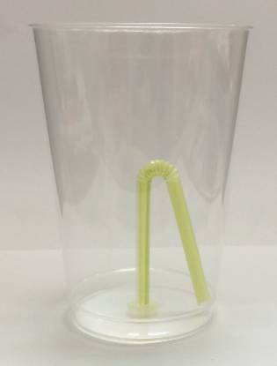
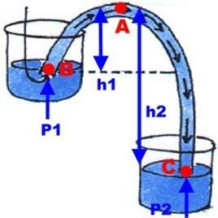
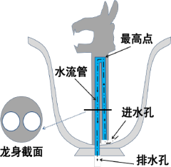
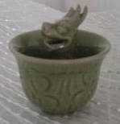

图20

图19

图18

图17

请大家观察上图18，水槽中的水正在慢慢减少，水顺着导管向上流了出去，仿佛有一种神秘力量把水从水槽中吸走了一般。这种利用液面高度差，可以不用泵而吸抽液体的现象，叫虹吸现象。
虽然有一段导管中水是向上流的，但是观察整体结构，我们发现水其实还是从高处的水槽顺着这段弯管向下流动到了低处。由于这段弯管形状类似弯弯的彩虹，所以在物理学中，把液体的这种流动现象称为“虹吸”。
回家后，小阳看到爸爸在家利用一根胶皮管给鱼缸换水，先将管中灌满水，然后将出水口B放低，水从鱼缸内自动由B口流出，如图19所示，小阳眼前一亮，这不也是利用了虹吸现象吗。
请根据上述材料，回答下列问题：
（1）公道杯实验中，龙身中的水流管两端口一端在杯底内，一端在 。
（2）产生虹吸现象的条件是 。
（3）小阳利用一个透明的塑料杯和吸管自制了一个公道杯，如图20所示，请你观察公道杯，其放水的最高水位取决于杯中 的高度。
（4）如果给你一根塑料管让你给鱼缸换水，请写出你的做法：
。
P25
第3节 大气压强
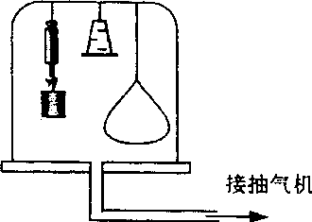
拓展提高
图5
3．原题删除改为
如图5示，密闭的玻璃罩内放有三个小实验装置：
一个是弹簧测力计测钩码的重力，一个是装满水的杯子，杯口用塑料薄片覆盖并倒置悬挂在玻璃罩内，另一个是充气的气球。请问：在用抽气机不断抽去罩内空气的过程中，简述观察到的现象是：
（1）弹簧测力计的示数___________________________；
（2）玻璃杯中的水和塑料片____________________________。
（3）充气的气球_____________________________；
P28
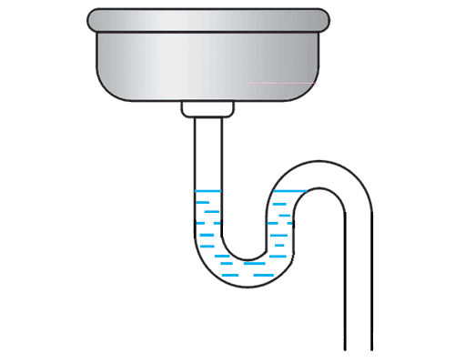
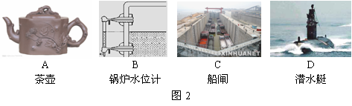
8.原题删除改为
A
用回水管的“水封”阻隔臭气
B
潜水艇在海里航行
C
用锅炉水位计标示锅炉中的水量
D
活塞式抽水机
8．如图5所示的实例中，利用大气压工作的是

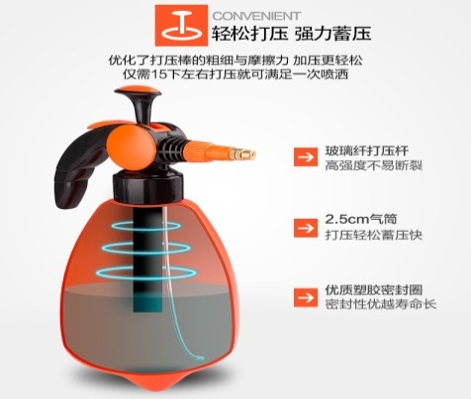
图5
A
图10
B
出水软管
喷水嘴
18.原题删除改为
18.在家里用如图10所示的喷壶喷水浇花时，要先用A向壶内打气，再按下喷水阀门B，水就会从喷水嘴喷出。用A向壶内打气的目的是使壶内液面上方空气的压强______（选填“大于”、“等于”或“小于”）大气压强。

23．原题删除改为
物理课上，王老师利用传感器为同学们做“探究流体压强与流速的关系”的演示实验，装置如图15甲所示。装置中A、B、C三节直径不同的塑料管连接在一起，右端与吹风
机的尾部相连，当用吹风机抽气时，在同一时间内，通过每个管子的气体总量相同，则（1）细管内气体流速比粗管内气体流速 。 （选填“大”或“小”）
（2）将三个气体压强传感器探头分别插入三节管中，传感器与电脑相连，打开吹风机抽气时，电脑屏幕如图15乙所示，已知①②③三条图线分别对应粗细不同的三节管中气体压强随时间变化的情况，由图像可知：平稳流动的气体，流速大处压强 。 图线③反映的是装置中 塑料管的气体压强随时间变化的情况。（选填“A”、“B”或“C”）
（3）当王老师将抽气的吹风机调换挡位后，图像中①②③三条图线出现了下移，由此
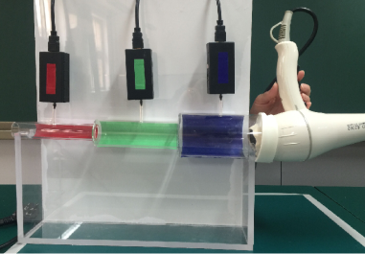
可以判断三节管中气体的流速 。（选填“增大”或“减小”）
5
0
乙

t/s
p/kPa

10
15
20
100.0

100.2
100.4
100.6
100.8
101.0
101.2
101.4
101.6
①
③
②
甲
图15
气体压强传感器
用吹风机抽气
C
B
A
（4）实验后同学们继续研
究了飞机机翼的形状，
它上表面弯曲，下表
面较平直。当飞机前
进时，机翼上、下方
气体流速不同，机翼
上、下表面就存在着
。

P30
28.添加条件（g=10N/kg）
29.添加条件（g=10N/kg）

第十章《浮力》
第2节 阿基米德原理
P34
2.原题删除改为
2. 用手将一个木球放入水中某一深度后，松开手，木球上浮，在木球未露出水面的时候，下列说法中正确的是（ ）
A．木球所受的重力、浮力都不变
B．木球所受的重力不变，浮力变大
C．木球所受的重力、浮力都变小
D．木球所受的重力不变、浮力逐渐变小
3.原题删除改为
3．下列说法正确的是（ ）
A．物体浸没在液体的深处比完全浸没在液体浅处时受的浮力大
B．质量相同的铁块和铜块，完全没入水中，所受的浮力一样大
C．冰能浮在水面上，也一定能浮在酒精液面上
D．两个物体的体积相同，都浸没在水中时它们受到的浮力也一定相同

9.原题删除改为
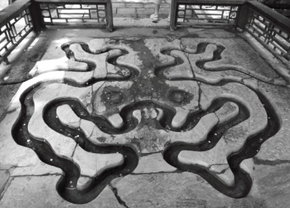
9．小宇和小华去旅游的时候看到景区内有一个景观叫“流杯亭”，如图4所示。小宇看到有的硬币在水上漂着，他认为硬币能够在水上漂着是由于硬币受浮力，所以能够在水上漂着。而小华看到还有的硬币沉到水底，因此她认为硬币能够漂在水面上不是由于浮力的原因。请你帮助小华证明硬币能够漂在水面上不是由于浮力的原因。请简要写出主要的实验步骤及实验现象。
图4
7
P35
11.(3) 原题删除
图4改为图5

12．图5改为图6

P37
- 物体的浮沉条件及应用
16.原题删除

P38
- 原题删除。
- 原题改为2.
- 原题改为3
5.原题删除。
6.原题删除。
7.原题改为4.
8.原题改为5. 图9改为图8
9.原题改为6.
10.原题改为7.
11.原题改为8.
(1)……如图9甲所示
(2)……如图9乙所示
(3)……如图9丙所示
P39
第十章 《浮力》练习题

8.原题删除。
9.原题删除。
10.原题删除。
11原题改为8.
12.原题改为9.
13原题改为10.
14.原题改为11. 图7改为图4 ……如图4所示
15.原题改为12. 图8改为图5 ……如图5所示
16.原题删除。
17.原题改为13. 图10改为图6 如图6所示
18.原题改为14. 图11改为图7 ……如图7所示
19.原题删除。
20.原题改为15. 图13改为图8 ……如图8所示
21.原题改为16.
22.原题改为17. 图14改为图9 ……如图9所示
(4)原题删除
23.原题改为18.

P42
24.25原题删除

第八章单元测试卷
第4页 32、33、34题删除
换成：
32. 阅读《宇航服》，回答问题
宇航服又称航天服， 根据宇航员的活动范围和航天任务，宇航服应当满足这样一些条件：（1）能使位于太空的人体处于加压状态；（2）能供给保障宇航员生命安全所必需的氧气，消除二氧化碳，并能够控制温度和湿度；（3）能使宇航员在宇宙空间具有各种活动能力，并能使宇航员的疲劳减轻到最低限度；（4）穿戴和脱下方便；（5）具有防护宇宙射线辐射的能力；（6）能经得起微流星的冲击；（7）具有应付太空意外事故的能力。
宇航服一般由密闭头盔和密闭服组成。密闭头盔由透明聚碳酸脂制成，为防止来自太阳的紫外线与红外线等强烈辐射，在头盔的透明层上涂有金属薄层。密闭头盔内可以供氧和加压。密闭服通常由几层具有耐高温的防火聚酰胺纤维织物等一些特殊材料制成，其中夹有数层铝箔，具有隔热、防护宇宙射线以及防止太空中流星雨的撞击等作用。为了适应宇航员在航天飞行中长时间穿用，宇航服都具有良好的气密性。另外，宇航服还配备有自动控制空气再生和调节的自给系统、无线电通信系统、宇航员的摄食与排泄等设施。宇航服按其用途主要有两种：一种是宇宙飞船内部穿用的宇航服，这种宇航服是在宇宙飞船座舱内使用的应急装置。当飞船发生故障时，它可以保护宇航员安全地返回地面。这种宇航服制作的一般比较轻便，在不加压时穿着比较舒适、灵活，因此有利于宇航员在不加压状态下较长时间地穿着。另一种是宇航员在飞船外部工作时穿用的宇航服，用以保证宇航员进入外层空间或者降落到其他天体表面完成一定的工作任务。这种宇航服具有更高的可靠性，它还装配有携带式生命保障系统,携带有供宇航员在外层空间运动的小型火箭。
（1）由于太空中处于真空环境，声音 （选填“能”或“不能”）传播，所以在太空中宇航员是通过 来传递信息的。
（2）宇航员在某次工作任务时，开动宇航服中携带的供宇航员在外层空间运动的小型火箭，向后喷出气体，从而使宇航员向前运动，这一现象说明力的作用是 的。
（3）通过本文的描述，你觉得同一位宇航员身穿 （选填“在宇宙飞船内部穿用”或“在飞船外部工作时穿用”）的宇航服时惯性比较大。

第九章单元测试卷
第4页25题删除
换成：
25. 阅读《海水跃层》，回答问题
海水跃层也称“跃变层”。它是指海水中某水文要素在竖直方向上出现突变或不连续剧变的水层，表明上下层海水性质不同，跃层的厚薄和距海面的深浅，随海区的地理和气象条件变化。
如果海水跃层是上层密度大、下层密度小的状态，形成负密度梯度跃变层，被称为“海中断崖”。潜艇在水下航行中，如突遭海中断崖，急剧掉向海底，称为“掉深”，大多数常规潜艇的有效潜深为300m，潜艇不受控制地掉到安全潜深以下时，会被巨大的海水压力破坏，造成失事。
372潜艇一次远航战备巡逻，当时海区情况比较复杂，以前也碰见“掉深”的情况，但这次潜艇掉的又快又深，潜艇的主机舱管路发生破损，艇长王红理瞬间条件反射式发出命令：“损管警报！向所有水柜供气！”。不到10秒钟，应急供气阀门打开，所有水柜开始供气；1分钟内，上百个阀门关闭，数十种电气设备关闭；2分钟后，全艇各舱室封舱完毕。但“掉深”依然继续。3分钟后，掉深终于停止，深度计开始缓慢回升。372潜艇闯过鬼门关，靠的是及时准确的命令，也靠着全艇几十名官兵超水平的配合。
2014年9月2日下午，中央军委给王红理、海军给372潜艇记一等功，庆功大会在南海舰队某潜艇支队礼堂举行。中央军委和海军的通令，分别给王红理和372潜艇颁发了奖章证书、奖状。
（1）海水中某水文要素在竖直方向上出现突变或不连续剧变的水层，我们称之为 。
（2）300m深处潜艇受到海水的压强约为 Pa。（海水密度近似水的密度，g取10N/kg）
（3）“向所有的水柜供气”的目的是 。

第十章单元测试卷
第4页22、23、24题删除
换成：
22.阅读短文，回答问题：
“蛟龙号”载人潜水器可以完成三种自动航行：自动定向航行，驾驶员设定方向后，“蛟龙号”可以自动航行，而不用担心跑偏；自动定高航行，海底的山形起伏，但这一功能可以让潜水器与海底保持一定高度；自动定深功能，可以让“蛟龙号”保持与海面距离不变。
“蛟龙号”采用“深潜器无动力下潜上浮技术”，能潜行入海的主要原因是配有压载铁块。在下潜试验前，需要测量海底作业区域的海水密度，确定压载铁块的重力。潜水器两侧配备4块压载铁，当潜水器到达一定深度时，可抛弃其中2块压载铁，在减小螺旋桨的工作压力的情况下使潜水器减速到指定深度上悬停定位，保持在这个深度上实现航行、拍照、取样等。当悬停在某处完成任务后，再抛弃剩下的2块压载铁，使潜水器在水中上浮直至到达水面漂浮。我国“蛟龙号”载人潜水器的技术先进，创造了世界同类潜水器的最大下潜深度。
电视台为什么没有像“神舟十号”那样对潜航员进行同步直播呢？“神舟十号”与地面通信是依靠电磁波来实现的，而电磁波到了水里只能传播几十米。“蛟龙号”潜入深海数千米与母船依靠水声通信机来传输信息，采用声纳通信。但水声的特性决定了声学通信机传输信息的速率慢、容量低，只能保证语音、文字、数据和图片传输，达不到视频实时传输的要求。声音在水中的传播速度大约是1500m/s，但是随着深度的增加传播速度会逐渐降低；随着深度的继续增加，传播速度出现一个拐点之后，声音传播速度又逐渐提高。因此，下潜试验前，都要根据海水盐度等要素的观测数据测算这个拐点的深度，将水声通信机放在拐点深度以下，保证通信质量。
（1）由于海底山形起伏，“蛟龙号”潜入水中自动定高航行时，它受到海水的压强是 的；（选填：“不变”或“变化”）
（2）当“蛟龙号”载人潜水器到达最大下潜深度时，潜水器抛弃所有压载铁快，潜水器减小的重力 它减小的浮力，潜水器开始上浮。（选填：“大于”、“小于”或“等于”）
（3）“蛟龙号”深海潜水器在海水里与海面上的母船传递声音、图像、文字等信息，是利用水声通信系统发出的声波，而不是电磁波，其原因是 。（请填选项前的字母）
A．电磁波不能传递图像信号 B．电磁波不能传递声音信号
C．电磁波不能在海水里传播 D．电磁波在海水中传播的距离很有限
（4）声音在海水中的速度随海水的深度、温度、含盐量的变化而变化，根据以上材料可知，声速随海水深度变化的情况是 。

